Mutue posizioni fra retta e circonferenza

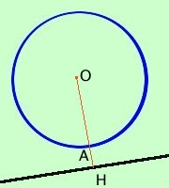
1
retta esterna alla circonferenza
OH > OA $→$ d > r
La retta e' esterna alla circonferenza se la distanza OH della retta dal centro della circonferenza e' superiore al valore del raggio OA
Viceversa: se la distanza di una retta dal centro della circonferenza e' superiore al valore del raggio allora la retta e' esterna alla circonferenza

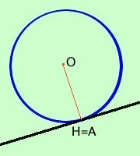
2
retta tangente alla circonferenza
OH = OA $→$ d = r
La retta e' tangente alla circonferenza se la distanza OH della retta dal centro della circonferenza e' uguale al valore del raggio OA
Viceversa: se la distanza di una retta dal centro della circonferenza e' uguale al valore del raggio allora la retta e' tangente alla circonferenza

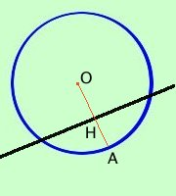
3
retta secante la circonferenza
OH < OA $→$ d < r
La retta e' secante la circonferenza se la distanza OH della retta dal centro della circonferenza e' inferiore al valore del raggio OA
Viceversa: se la distanza di una retta dal centro della circonferenza e' inferiore al valore del raggio allora la retta e' secante la circonferenza

